**ШИНЖЛЭХ УХААН ТЕХНОЛОГИЙН ИХ СУРГУУЛЬ**

**МЭДЭЭЛЭЛ, ХОЛБООНЫ ТЕХНОЛОГИЙН СУРГУУЛЬ**

**Бодлогын тайлан**/1-р долоо хоног/

F.CS210

ДАДЛАГА АЖЛЫН ТАЙЛАН

Гүйцэтгэсэн: Д. Батсүх /B190900003/

Шалгасан: Ж.Алимаа /доктор (Ph.D), дэд профессор/

Агуулга

1. Бодлого 4

1.1.Бодлого бодсон аргачлал: 4

2. Бодлого 5

2.1.Бодлого бодсон аргачлал: 5

3. Бодлого 6

3.1.Бодлого бодсон аргачлал: 6

4. Бодлого 7

4.1.Бодлого бодсон аргачлал: 7

5. Бодлого 8

5.1.Бодлого бодсон аргачлал: 9

6. Бодлого 9

6.1.Бодлого бодсон аргачлал: 10

7. Бодлого 11

7.1.Бодлого бодсон аргачлал: 11

8. Бодлого 12

8.1.Бодлого бодсон аргачлал: 12

9. Бодлого 13

9.1.Бодлого бодсон аргачлал: 13

10. Бодлого 14

10.1.Бодлого бодсон аргачлал: 15

Зургийн жагсаалт

Зураг 1‑1 1-р Бодлогын нөхцөл 4

Зураг 1‑2 1-р Бодлогын код болон үр дүн 4

Зураг 2‑1 2-р Бодлогын нөхцөл 5

Зураг 2‑2 2-р Бодлогын код болон үр дүн 5

Зураг 3‑1 3-р Бодлогын нөхцөл 6

Зураг 3‑2 3-р Бодлогын код болон үр дүн 6

Зураг 4‑1 4-р Бодлогын нөхцөл 7

Зураг 4‑2 4-р Бодлогын код болон үр дүн 7

Зураг 5‑1 5-р Бодлогын нөхцөл 8

Зураг 5‑2 5-р Бодлогын код болон үр дүн 8

Зураг 6‑1 6-р Бодлогын нөхцөл 9

Зураг 6‑2 6-р Бодлогын код болон үр дүн 10

Зураг 7‑1 7-р Бодлогын нөхцөл 11

Зураг 7‑2 7-р Бодлогын код болон үр дүн 11

Зураг 8‑1 8-р Бодлогын нөхцөл 12

Зураг 8‑2 8-р Бодлогын код болон үр дүн 12

Зураг 9‑1 9-р Бодлогын нөхцөл 13

Зураг 9‑2 9-р Бодлогын код болон үр дүн 13

Зураг 10‑1 10-р Бодлогын нөхцөл 14

Зураг 10‑2 10-р Бодлогын код болон үр дүн 14

# Бодлого

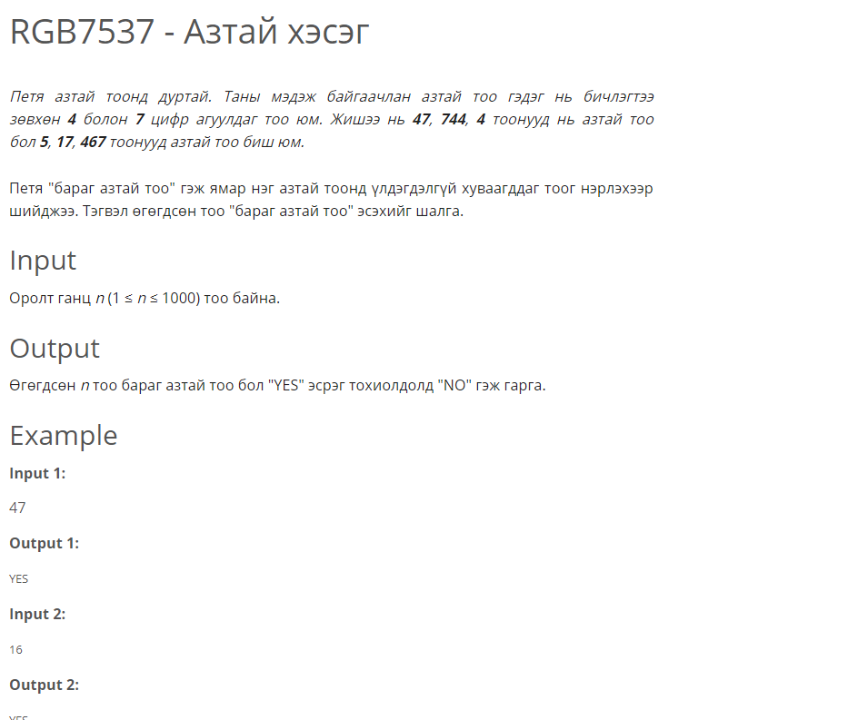

Зураг ‑ 1-р Бодлогын нөхцөл

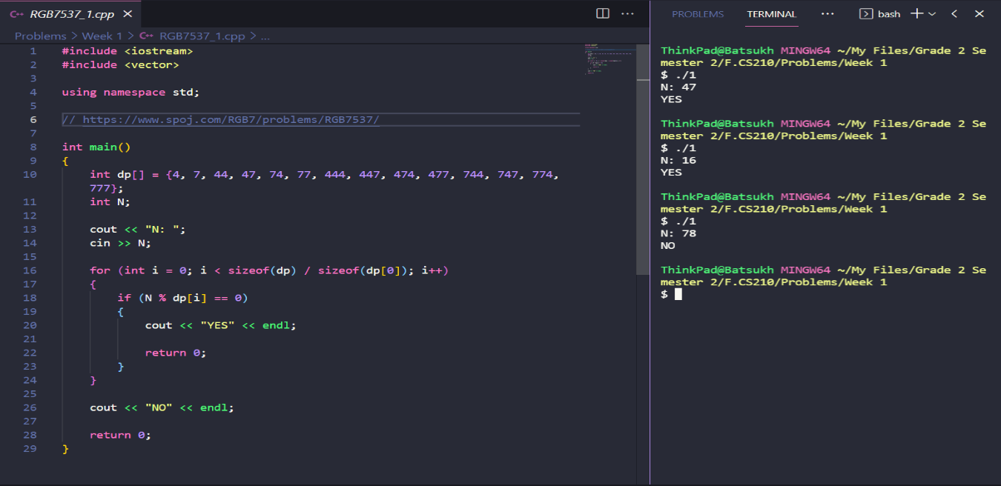

Зураг ‑ 1-р Бодлогын код болон үр дүн

## 1.1.Бодлого бодсон аргачлал:

Массив for давталт ашиглан бодсон.

# Бодлого

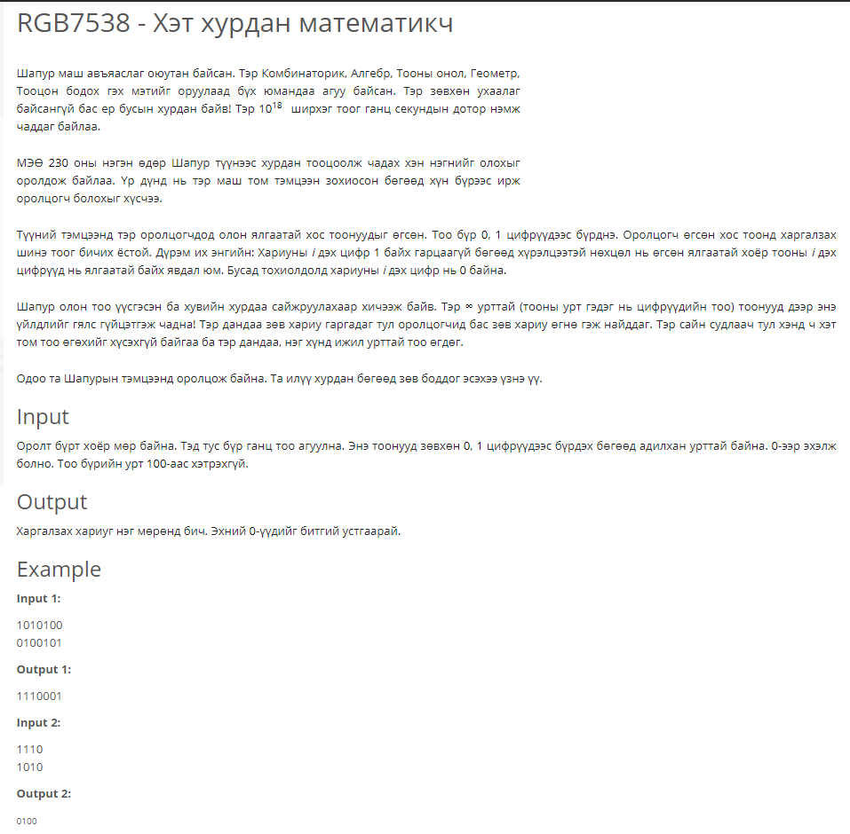

Зураг ‑ 2-р Бодлогын нөхцөл

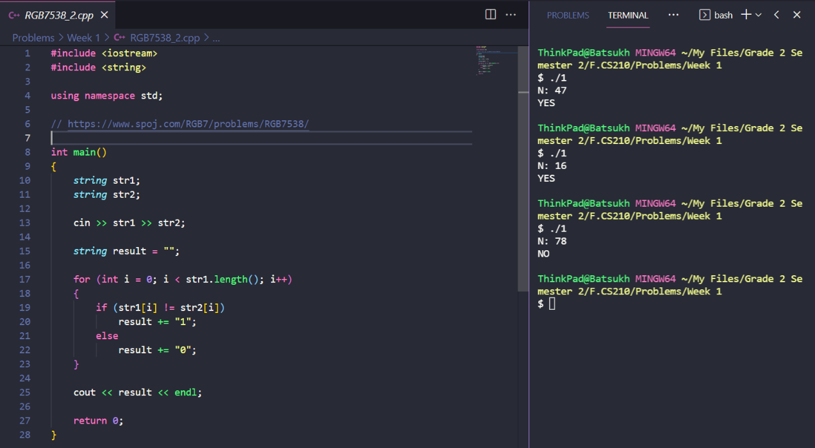

Зураг ‑ 2-р Бодлогын код болон үр дүн

## 2.1.Бодлого бодсон аргачлал:

For давталт болон if else шалгах нөхцөл ашиглан бодсон.

# Бодлого

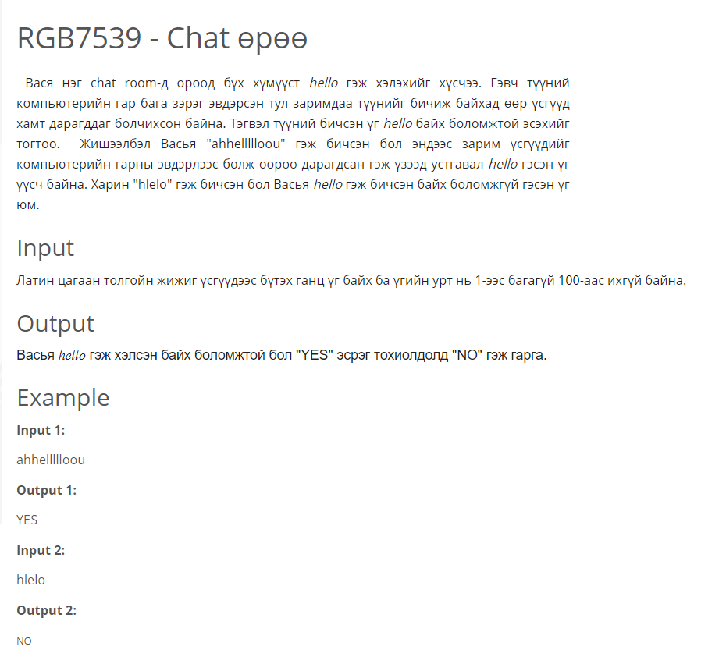

Зураг ‑ 3-р Бодлогын нөхцөл

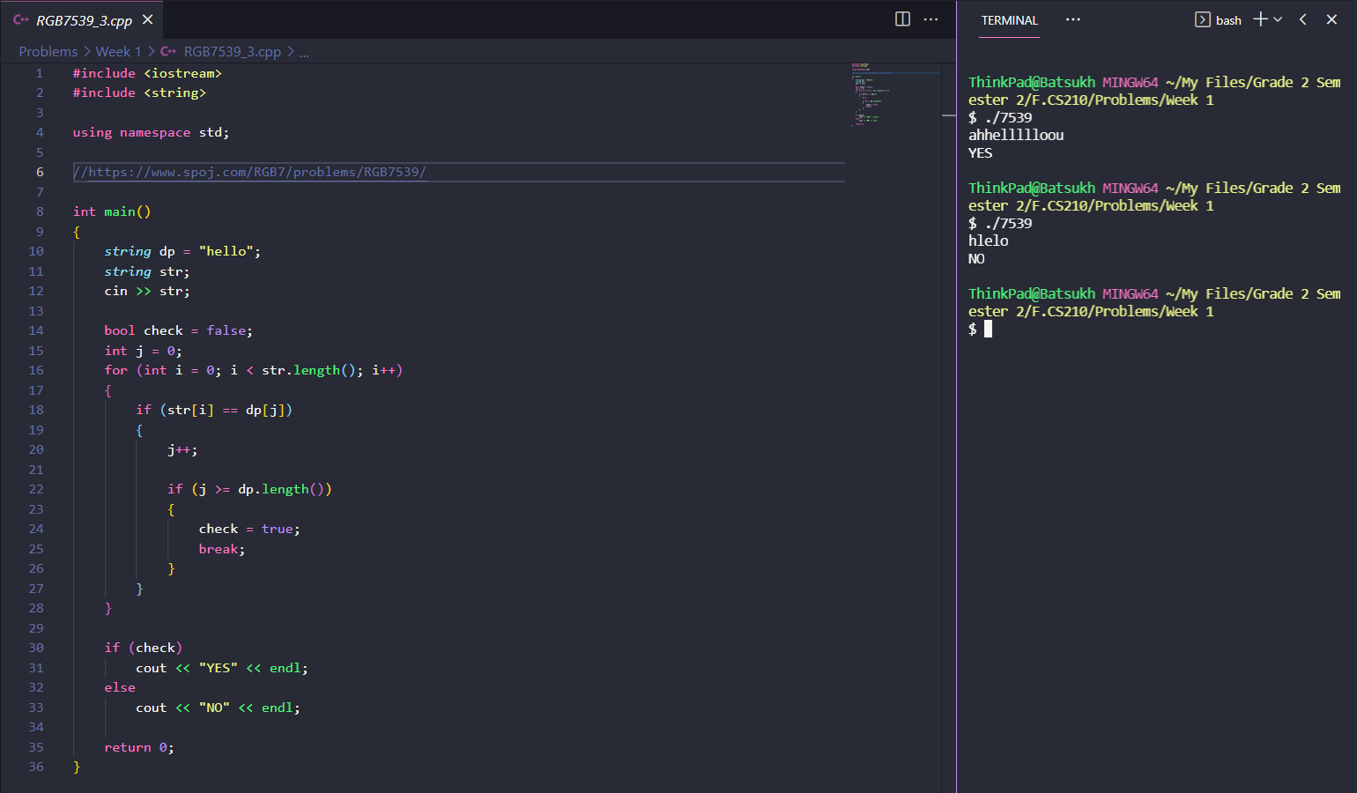

Зураг ‑ 3-р Бодлогын код болон үр дүн

## 3.1.Бодлого бодсон аргачлал:

For loop , if else шалгах нөхцөл болон нэг тэмдэгт мөрийг нөгөөтэй нь харьцуулах замаар бодсон.

# Бодлого

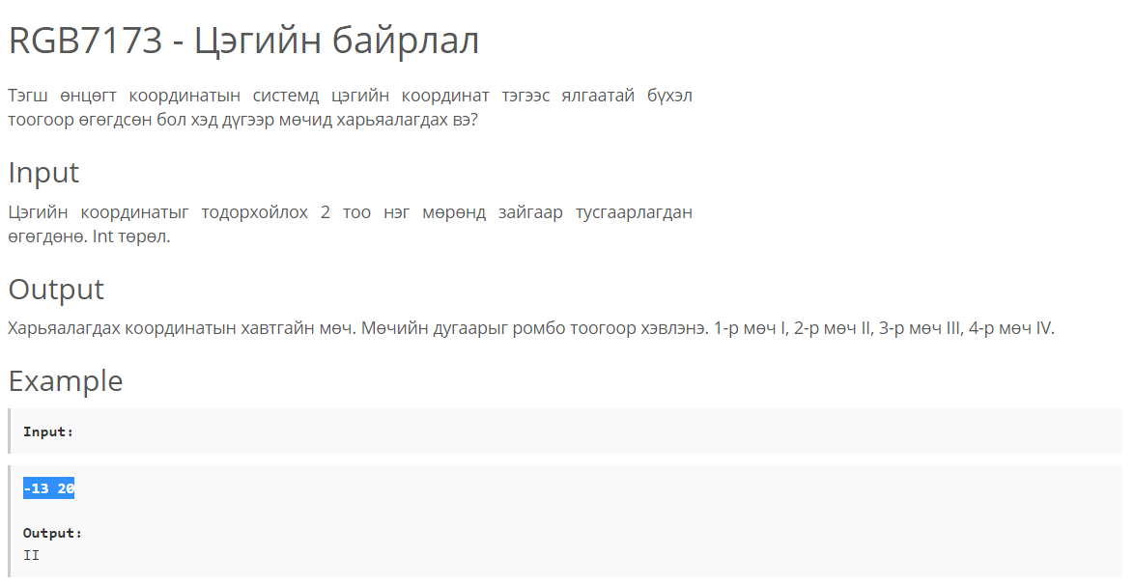

Зураг ‑ 4-р Бодлогын нөхцөл

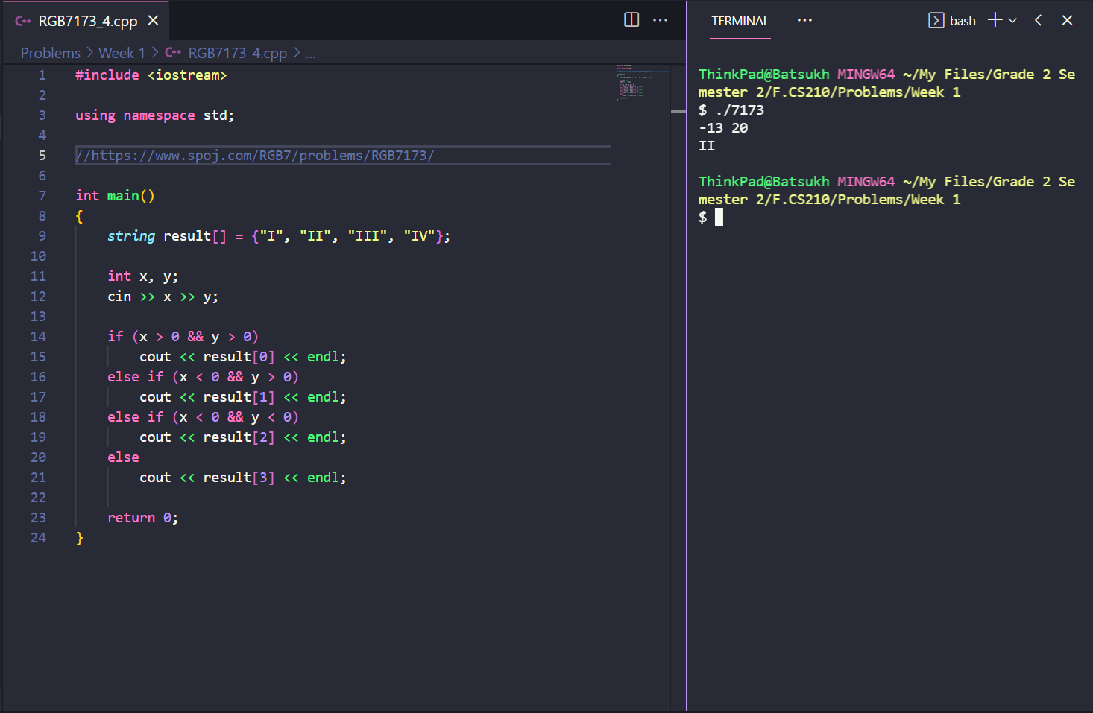

Зураг ‑ 4-р Бодлогын код болон үр дүн

## 4.1.Бодлого бодсон аргачлал:

If else шалгах нөхцөл ашигласан.

# Бодлого

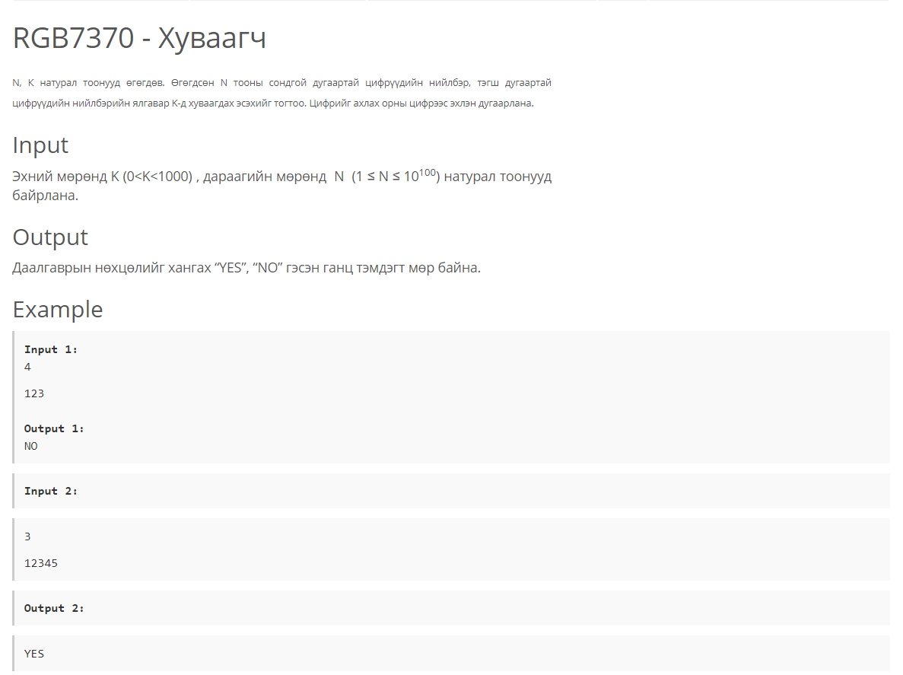

Зураг ‑ 5-р Бодлогын нөхцөл

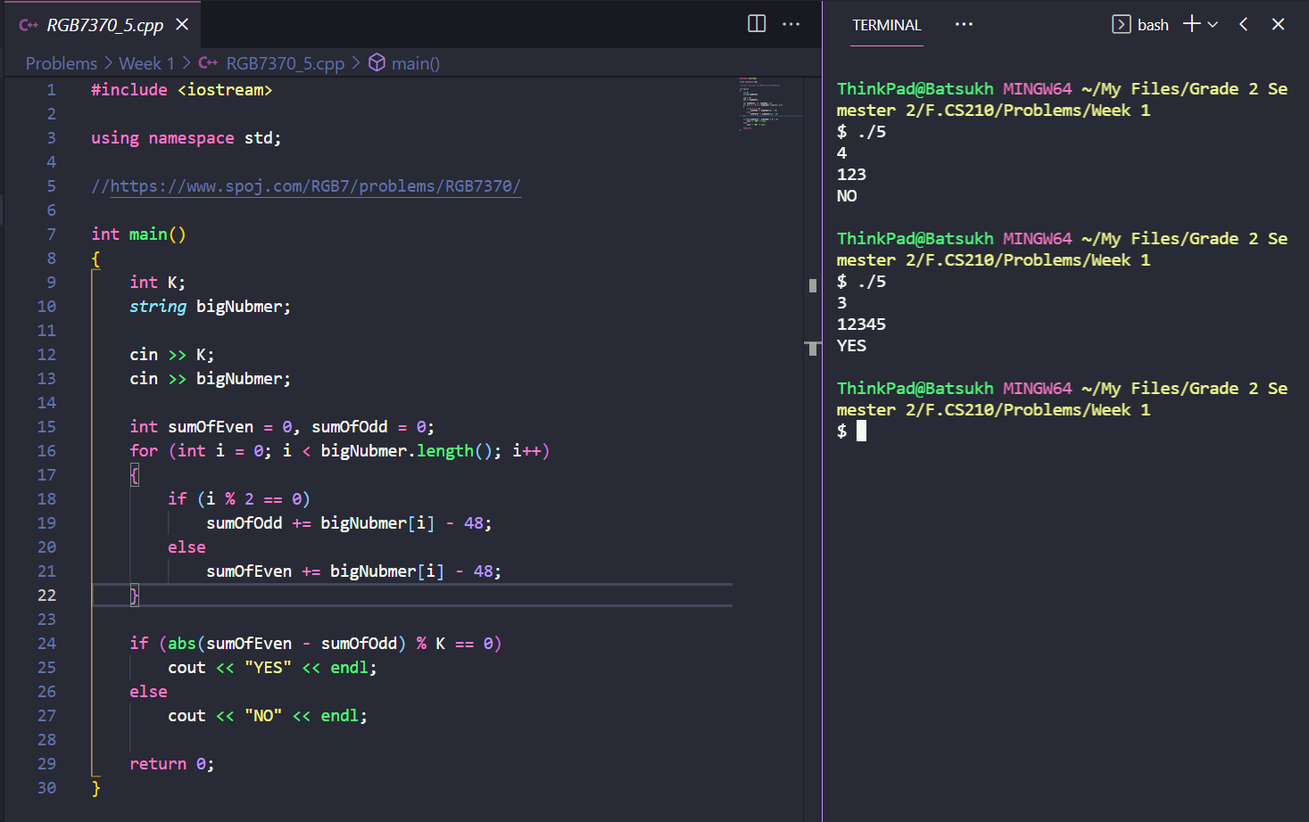

Зураг ‑ 5-р Бодлогын код болон үр дүн

## 5.1.Бодлого бодсон аргачлал:

For loop, if else шалгах нөхцөл, module оператор ашиглан бодсон.

# Бодлого

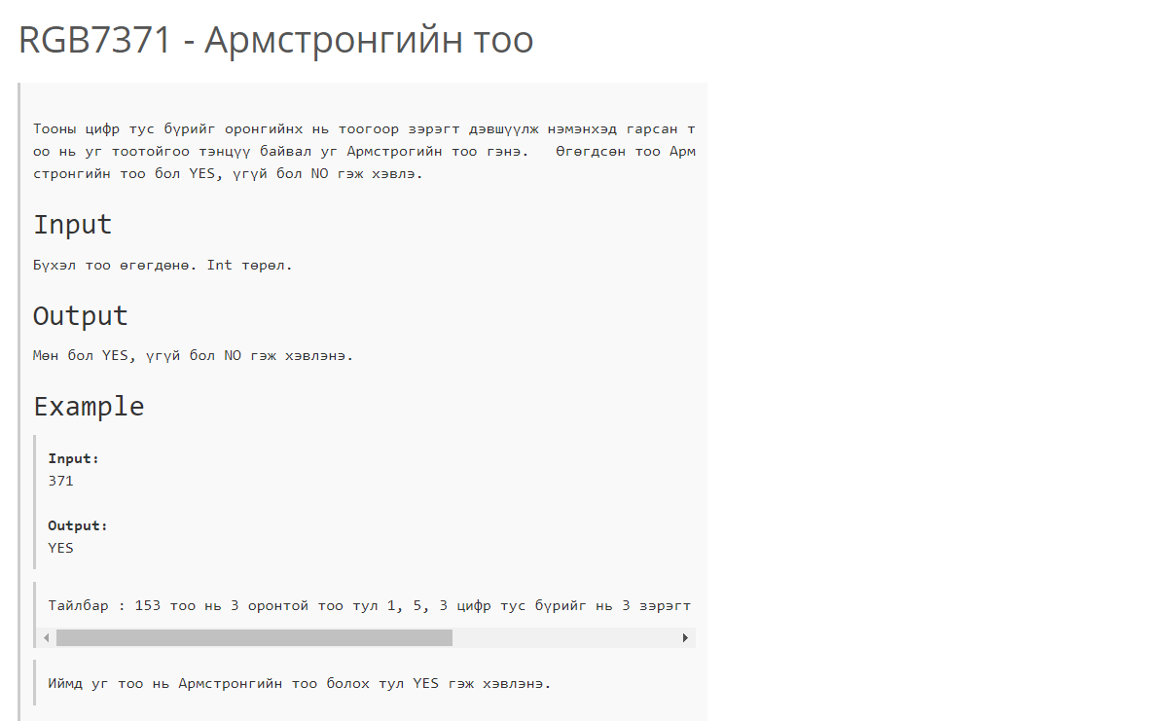

Зураг ‑ 6-р Бодлогын нөхцөл

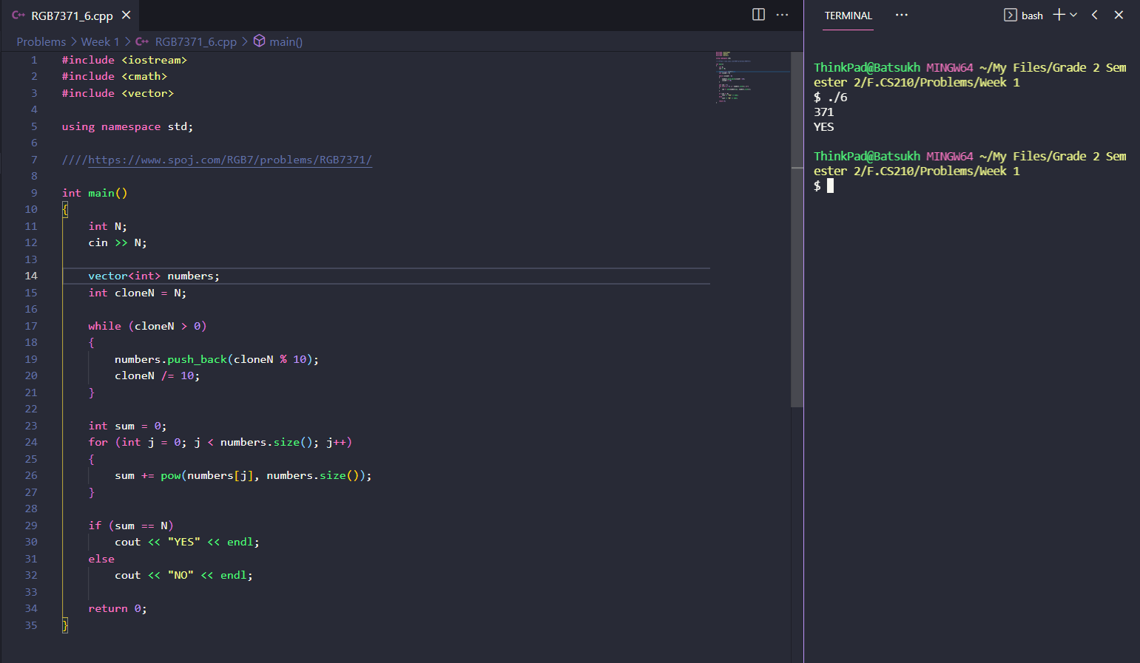

Зураг ‑ 6-р Бодлогын код болон үр дүн

## 6.1.Бодлого бодсон аргачлал:

While loop, for loop, if else, vector ашиглан бодсон. Тоог module оператор ашиглан араас нь нэг оронгоор салгаж дараан уртад нь зэрэгт дэвшүүлж бодсон.

# Бодлого

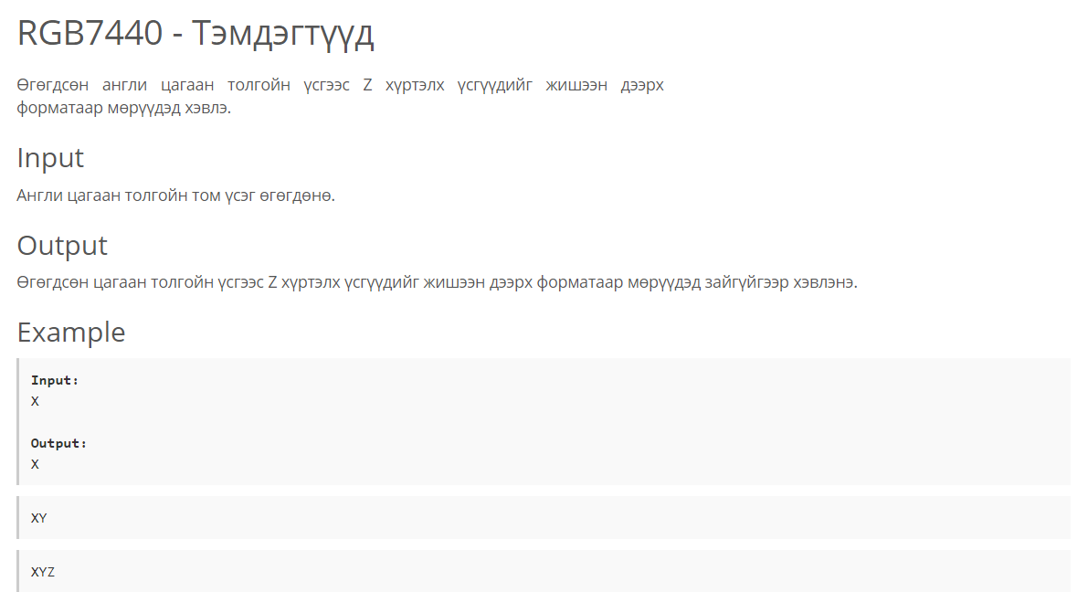

Зураг ‑ 7-р Бодлогын нөхцөл

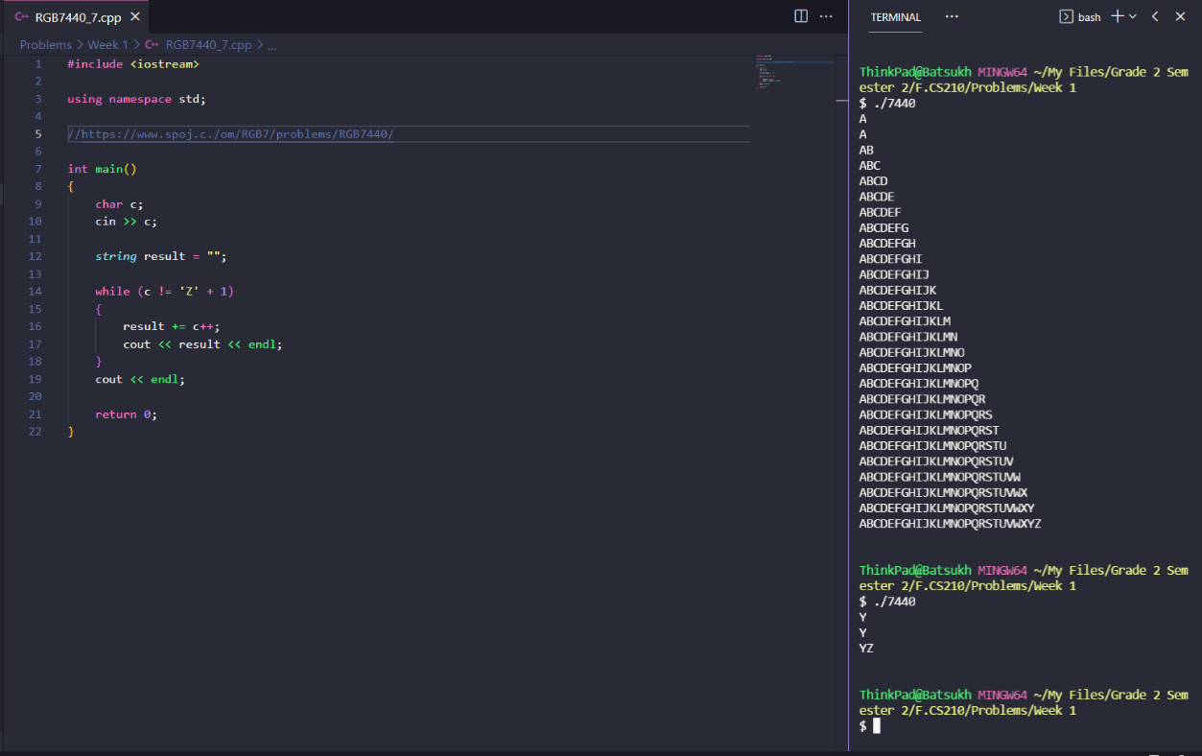

Зураг ‑ 7-р Бодлогын код болон үр дүн

## 7.1.Бодлого бодсон аргачлал:

While loop, char ашиглах замаар бодсон.

# Бодлого

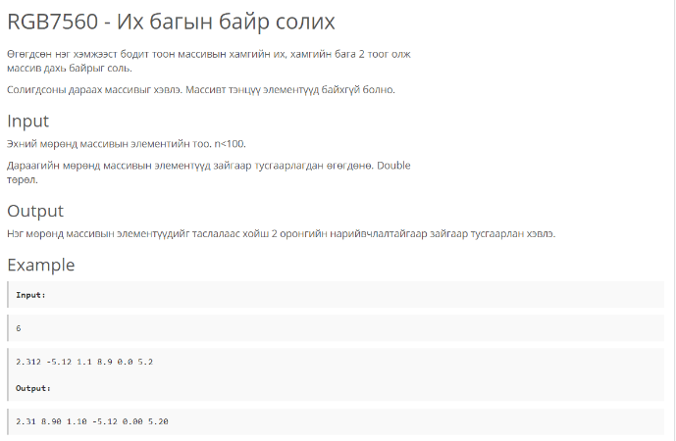

Зураг ‑ 8-р Бодлогын нөхцөл

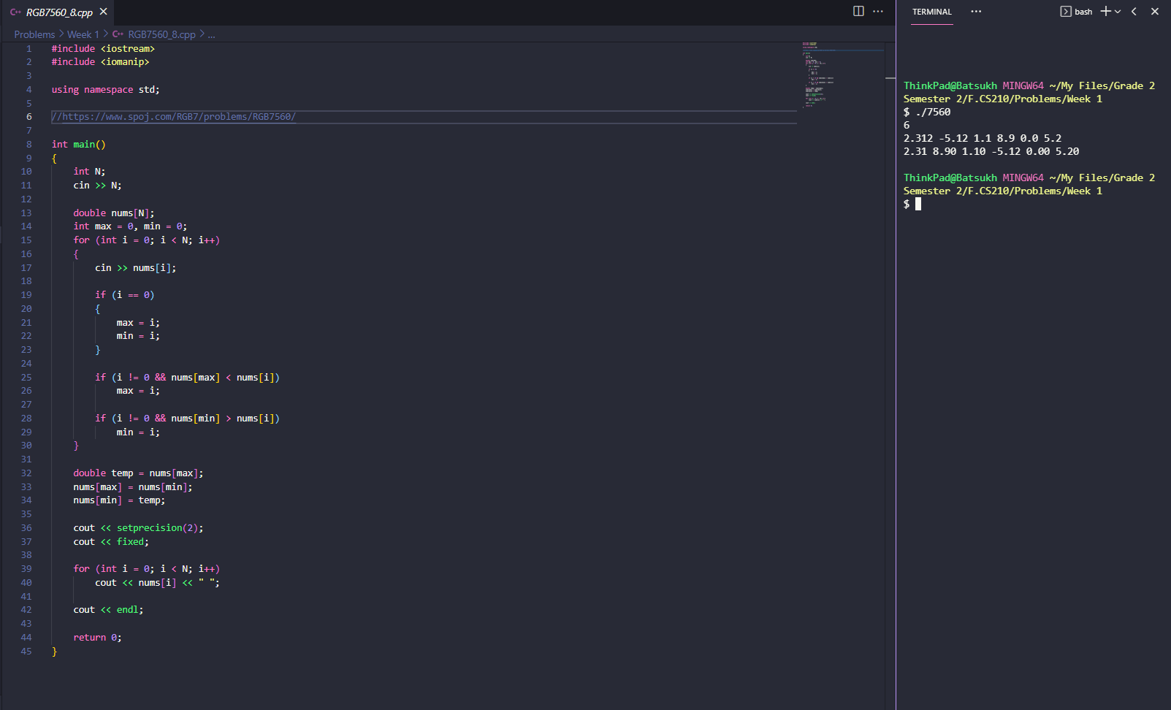

Зураг ‑ 8-р Бодлогын код болон үр дүн

## 8.1.Бодлого бодсон аргачлал:

Массив болон хамгийн их болон бага тооны индексийг хадгалан гараас тоо авч дууссаны дараа хадгалсан индексээ ашиглан массив дахь байрыг сольсон.

# Бодлого

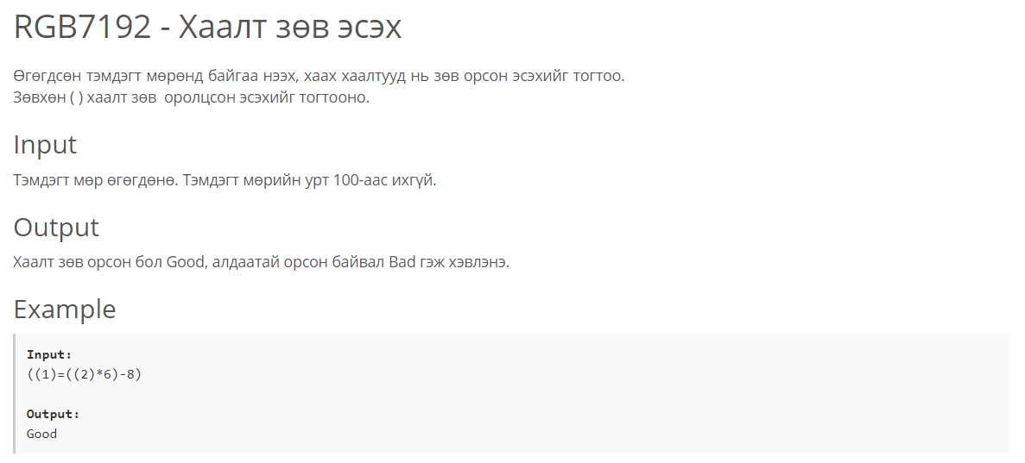

Зураг ‑ 9-р Бодлогын нөхцөл

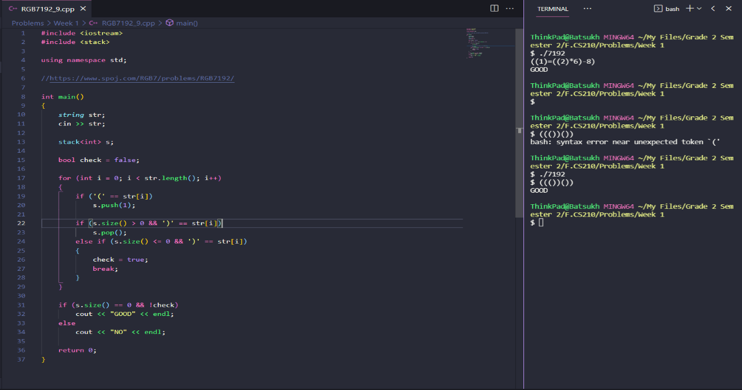

Зураг ‑ 9-р Бодлогын код болон үр дүн

## 9.1.Бодлого бодсон аргачлал:

Stack бүтэцийн шинж чанарыг ашиглан нээх хаалт орж ирвэл stack нэмж, хаах хаалт орж ирвэл орой дээр байгаа нээх хаалтыг гаргах замаар бодсон.

# Бодлого

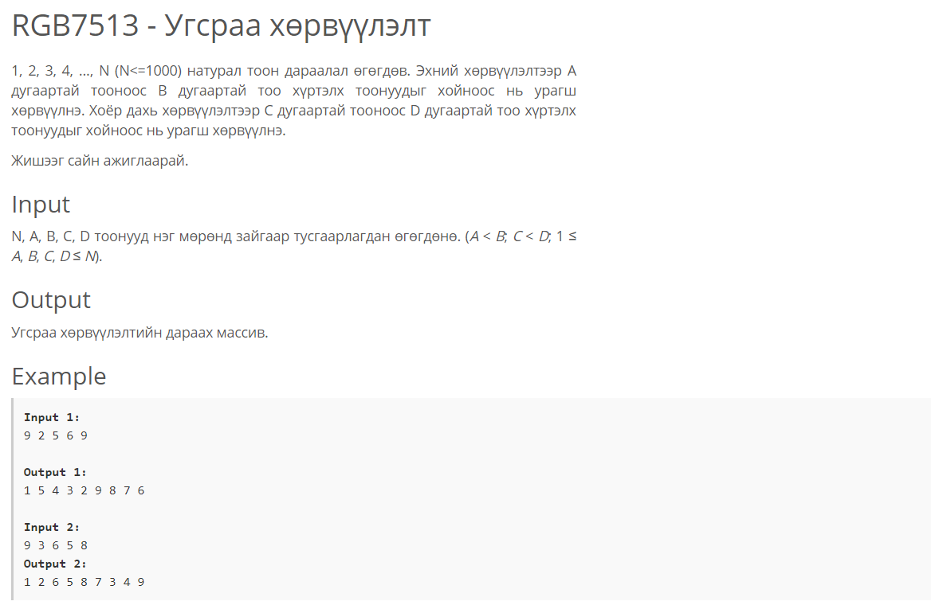

Зураг ‑ 10-р Бодлогын нөхцөл

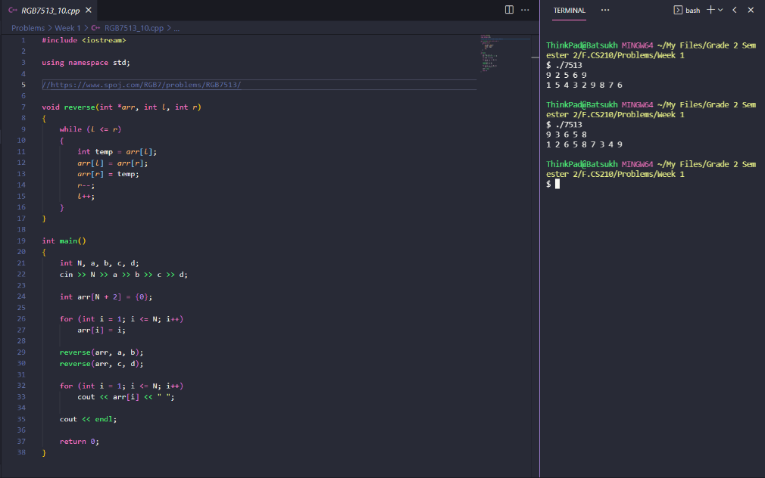

Зураг ‑ 10-р Бодлогын код болон үр дүн

## 10.1.Бодлого бодсон аргачлал:

Массивыг араас нь эргүүлэх хэрэглэгчийн функцийг бичиж давтан ашигласан.